Конспект – лекция по предмет « Экономика отрасли и предпринимательства»
Предприятие общепита- это предприятие, предназначенное для производства кулинарной тпродукции, мучных, булочных и кондитерских изделий, их реализации и (или)организации их потребления.
Предприятие в процессе своей деятельности совершает материальные и денежные затраты на простое и расширенное воспроизводство основных фондов и оборотных средств, производство и реализацию продукции, социальное развитие своего коллектива и др.
Наибольший удельный вес во всех расходах предприятий занимают затраты на производство продукции. Совокупность производственных затрат показывает, во что обходится предприятию изготовление выпускаемых товаров, т.е. составляет производственную себестоимость продукции. Предприятия имеют также затраты по реализации (сбыту) продукции, т.е. осуществляют внепроизводственные, или коммерческие, расходы (на транспортировку, упаковку, хранение товаров, рекламу и др.). Производственная себестоимость и коммерческие расходы составляют полную, или коммерческую, себестоимость продукции. Ее реальное определение на предприятии необходимо: для маркетинговых исследований и принятия на их основе решений о начале производства нового изделия (оказания нового вида услуг) с наименьшими затратами; определения степени влияния отдельных статей затрат на себестоимость продукции (работ, услуг); ценообразования; правильного определения финансовых результатов работы, а соответственно и налогообложения прибыли.
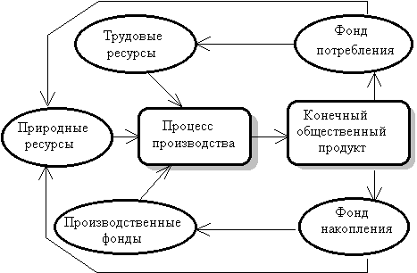
Себестоимость продукции (работ, услуг) -- это стоимостная оценка используемых в процессе производства продукции (работ, услуг) природных ресурсов, сырья, материалов, топлива, энергии, основных фондов, трудовых ресурсов, а также других затрат на ее производство и реализацию.
Затраты, образующие себестоимость продукции (работ, услуг), группируются в соответствии с их экономическим содержанием по следующим элементам: материальные затраты (за вычетом возвратных отходов); затраты на оплату труда; отчисления на социальные нужды; амортизация основных фондов; прочие затраты.
Материальные затраты -- наиболее крупный элемент затрат на производство, доля которого в общей сумме затрат составляет 60--90%
Пути экономии материальных ресурсов на предприятиях
питания.
Одно из главных условий повышения эффективности работы предприятия- снижение себестоимости продукции (работ, услуг).
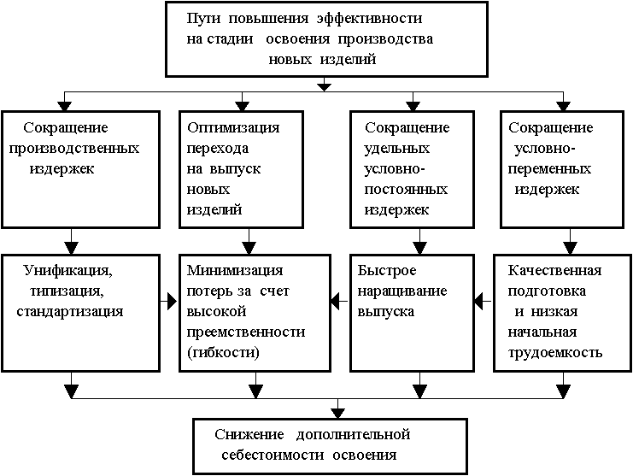
К факторам, обеспечивающим снижение себестоимости, относятся применение новейших технологий, экономия сырья, топлива, электроэнергии, повышение производительности труда, снижение потерь от брака и простоев, улучшение использования основных производственных фондов, сокращение расходов по сбыту продукции, упорядочение затрат на аппарат управления, изменения структуры производственной программы в результате ассортиментных сдвигов и др. Себестоимость изделия может снижаться и за счет сокращения условно-постоянных расходов в результате роста объемов производства и реализации.
Во избежание возникновения серьезных перерасходов средств предприятия могут использовать различные нормы и нормативы затрат материальных, трудовых и финансовых ресурсов -- отраслевые (стандарты) или самостоятельно разработанные предприятиями.
Структура кондитерских цехов состоит из помещений: для замеса теста,разделки и выпечки, приготовления крема и отделки изделий,обработки яиц, расстойки дрожжевого теста. Также предусматриваются кладовые: запаса сырья, готовых изделий, охлаждаемую камеру, упаковочных материалов, тары; моечные инвентаря, посуды, помещения для администрации, экспедицию.
Себестоимость продукции Понятие себестоимости продукции
Себестоимость продукции (работ, услуг) — это выраженные в денежной форме затраты предприятия на оплату труда и материально-технические средства, необходимые для производства и реализации продукции.
Себестоимость продукции тесно связана с издержками производства и стоимостью. Себестоимость — это форма стоимости, однако между стоимостью и себестоимостью имеются существенные различия количественного и качественного характера.
Во-первых, себестоимость является только частью стоимости:
С_{т} = С+ V + т,
где С — перенесенная стоимость потребленных средств производства;
V— стоимость общественно необходимого продукта, созданная необходимым трудом;
т — стоимость прибавочного продукта, созданная прибавочным трудом.
В качестве объективной основы себестоимости выступают первые две части стоимости (С + V). Следовательно, количественно себестоимость меньше стоимости на величину стоимости прибавочного продукта.
Во-вторых, себестоимость продукции отличается от стоимости также тем, что учет материальных затрат ведется в действующих ценах, которые отклоняются от действительных
затрат труда на их производство. Причем цена и стоимость средств производства порой изменяются в противоположных направлениях: при снижении стоимости материально-технических средств цены на них повышаются.
В-третьих, в себестоимости отражаются только затраты на производство продукции, т.е. часть стоимости общественно необходимого продукта, за счет которого формируются общественные фонды потребления, не находит отражения в себестоимости.
Себестоимость продукции — один из основных показателей эффективности хозяйственной деятельности предприятия, а также один из фондообразующих показателей, используемых при формировании фондов экономического стимулирования. По себестоимости оценивают работу предприятий и их подразделений. Она широко используется при анализе деятельности предприятий, определении экономической эффективности капитальных вложений и новой техники, мероприятий по повышению качества и надежности оборудования, а также при решении вопросов о внедрении рационализаторских и изобретательских предложений, размещении производительных сил.
Снижение себестоимости — резерв роста производства, увеличения накоплений. Уровень себестоимости зависит от организации производства и труда, планирования и нормирования трудовых, материальных и денежных затрат на единицу продукции. Следовательно, этот показатель характеризует степень использования материальных ресурсов и рабочей силы, основных и оборотных средств, уровень хозяйственного руководства.
Вопросы по экономике для контрольной зачетной работы.
1Что такое предприятие.
2.Чем характеризуется качество продукции п.о.п
3.Отчего зависит эффективность работы предприятия.
4.Указать структуру предприятия общепита (какие помещения)
5.Какие вопросы решаются на предприятии общепита (функции)
6.Назвать персонал в кондитерском цехе п.о.п. (в столовой, ресторане, кафе).
7.Что такое штат предприятия.
8.Укажите основную цель предприятия.
9.Что такое специализация.
10.Что такое производительность.
11.Чем должно обладать предприятие.
12.Что такое благосостояние
Вопросы о зарплате
1Что такое заработная плата?
2.Почему зарплата бывает неодинаковой у разных работников?
3. В каком соотношении находятся реальная заработная плата и производительность труда?
4. Каковы причины дифференциации ставок заработной платы?

